



Sequence-diagram

(v1.0)
Περιεχόμενα
Αλλαγές από έκδοση v0.1 2
Μέλη Ομάδας 3
Sequence-Diagrams 4
Εργαλεία που χρησιμοποιήθηκαν 14

Αλλαγές από έκδοση v0.1

Μέλη Ομάδας

Η ομάδα αποτελείται από τους εξής φοιτητές:
Απόστολος Ζεκυριάς
Σπυρίδων Μανταδάκης
Παναγιώτης Παπανικολάου
Αλέξανδρος Γεώργιος Χαλαμπάκης
Καραμαλίκης Ανδρέας
Αναλυτικότερες Πληροφορίες:
Παναγιώτης Παπανικολάου (1104804)
up1104804@ac.upatras.gr
Φοιτητής 3ου έτους
Contributor
Απόστολος Ζεκυριάς (1100554)
up1100554@ac.upatras.gr
Φοιτητής 3ου έτους
Contributor
Σπυρίδων Μανταδάκης (1100613)
up1100613@ac.upatras.gr
Φοιτητής 3ου έτους
Designer

Ανδρέας Καραμαλίκης 1100562
up1100562@ac.upatras.gr
Φοιτητής 3ου έτους
Designer
Αλέξανδρος Γεώργιος Χαλαμπάκης (1100754)
up1100754@ac.upatras.gr
Φοιτητής 3ου έτους Contributor

Sequence-Diagrams
Παρακάτω παρουσιάζονται τα Sequence-Diagrams του έργου μας.

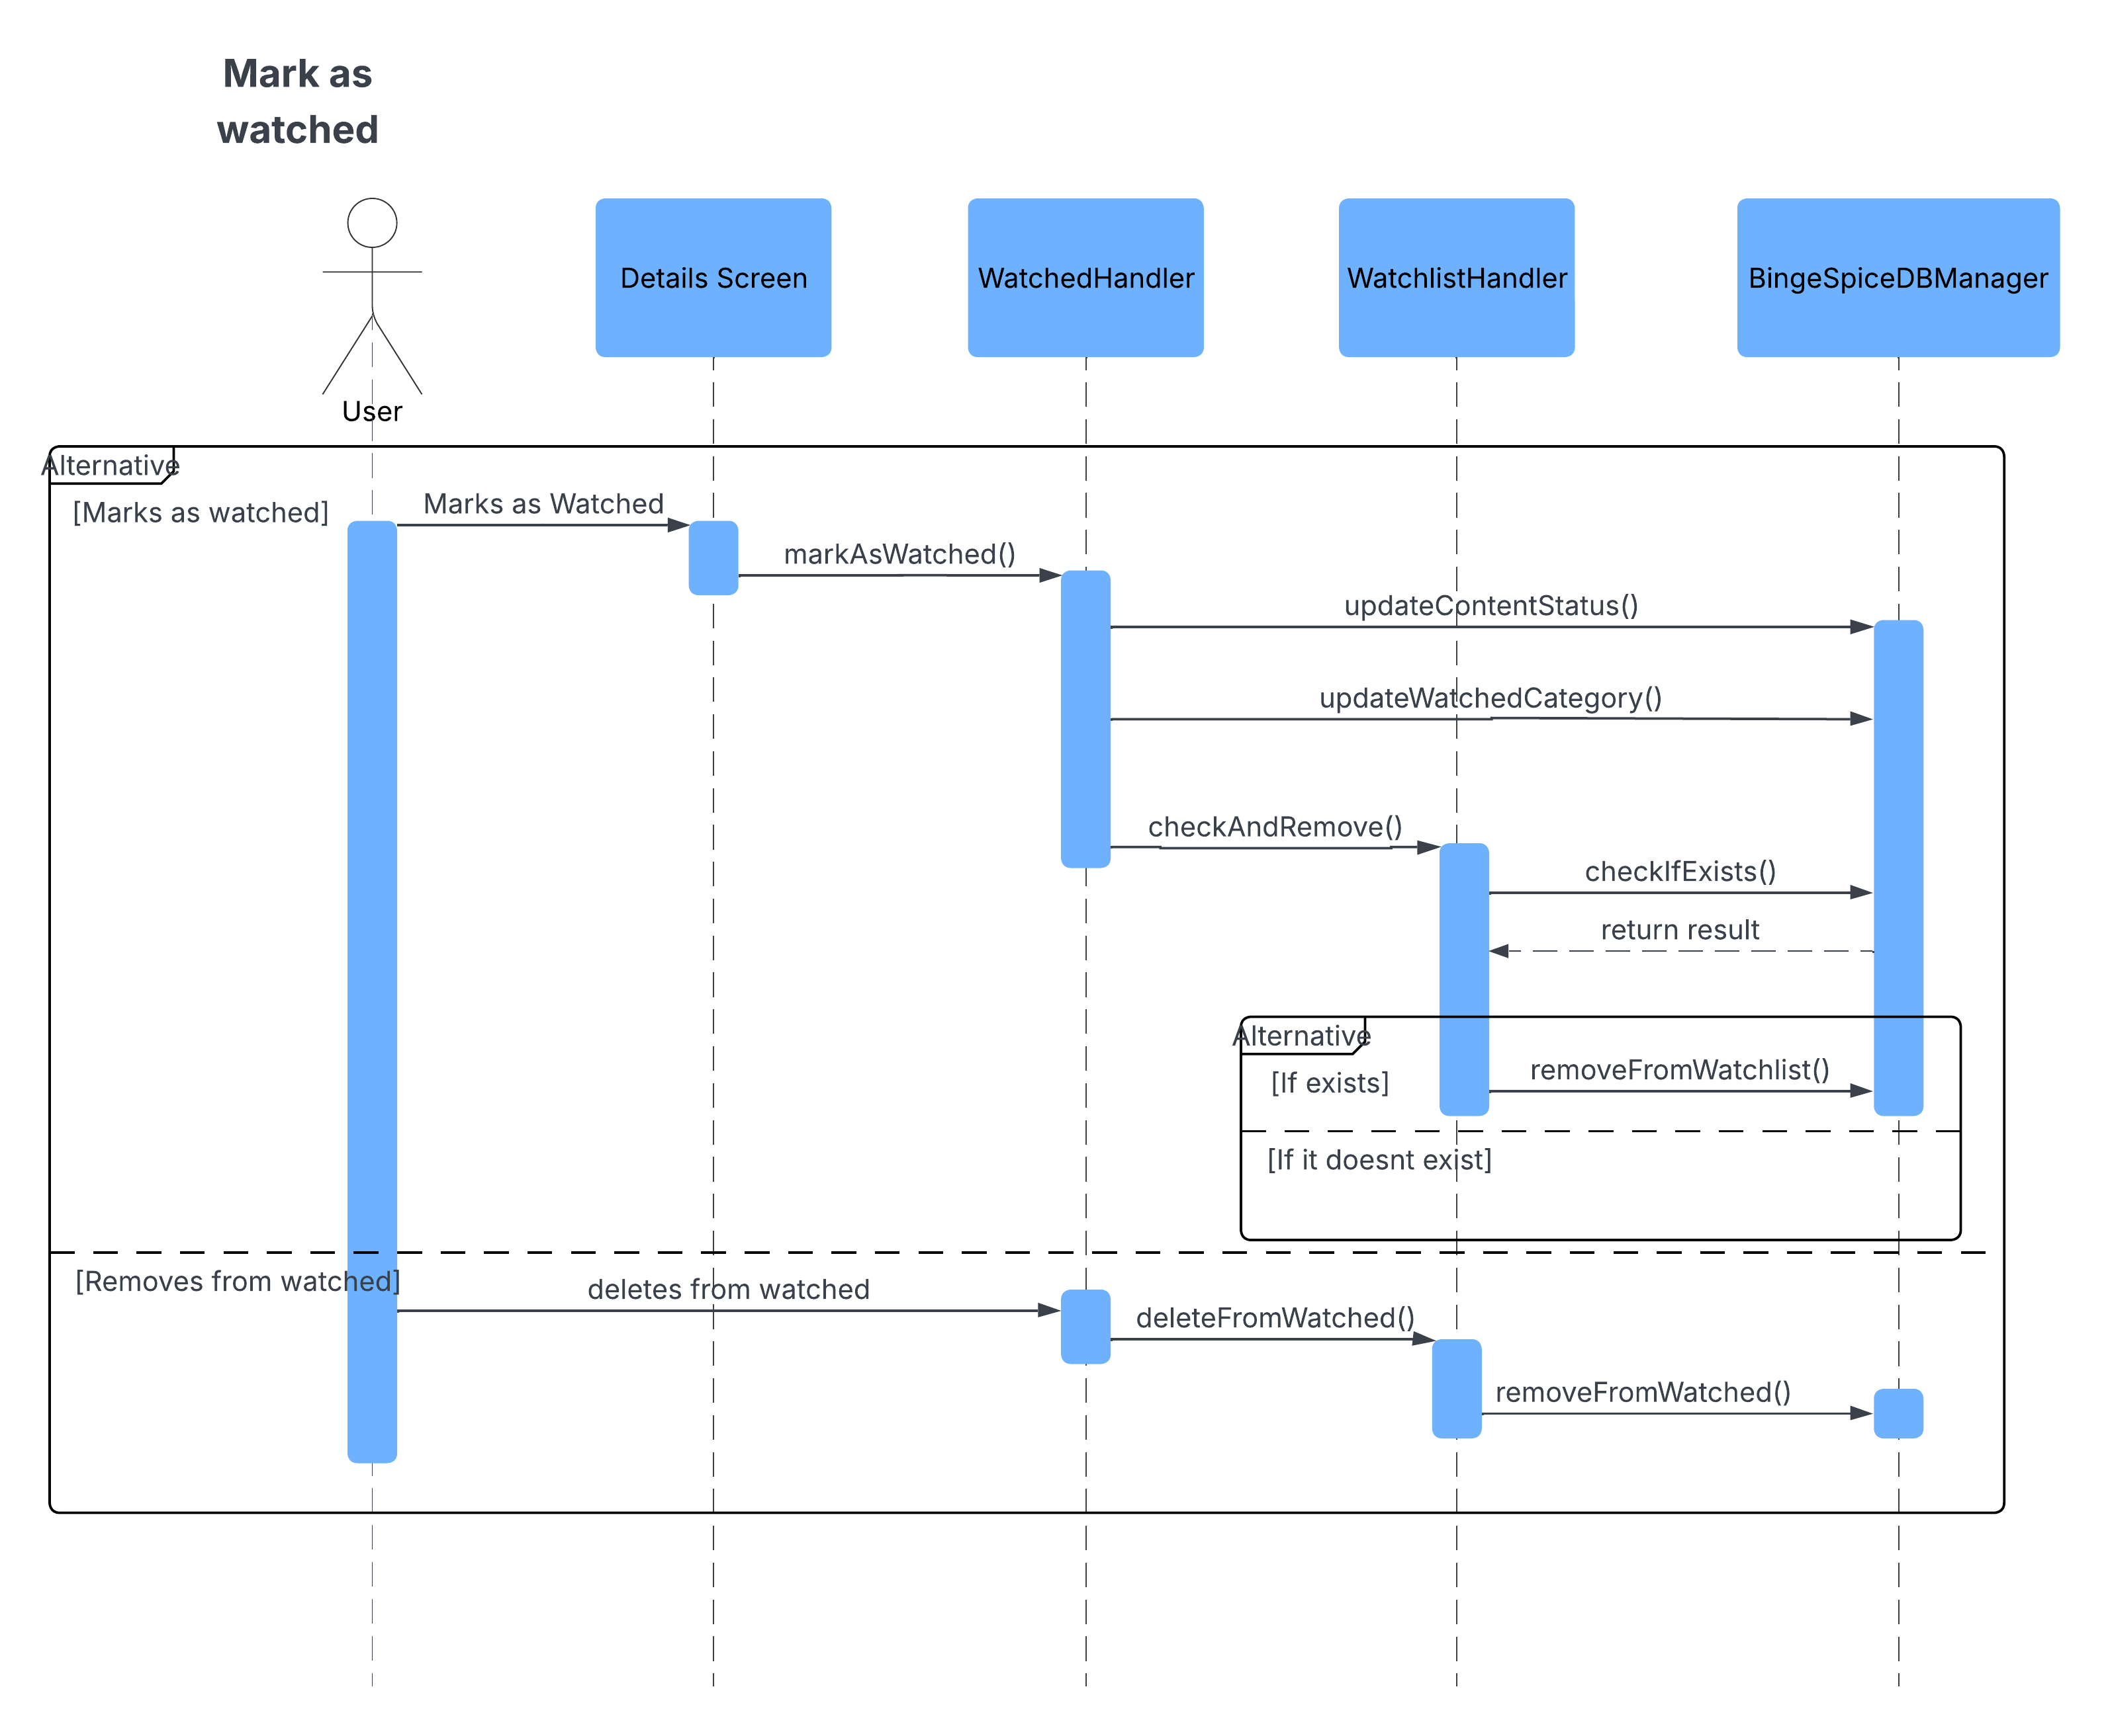

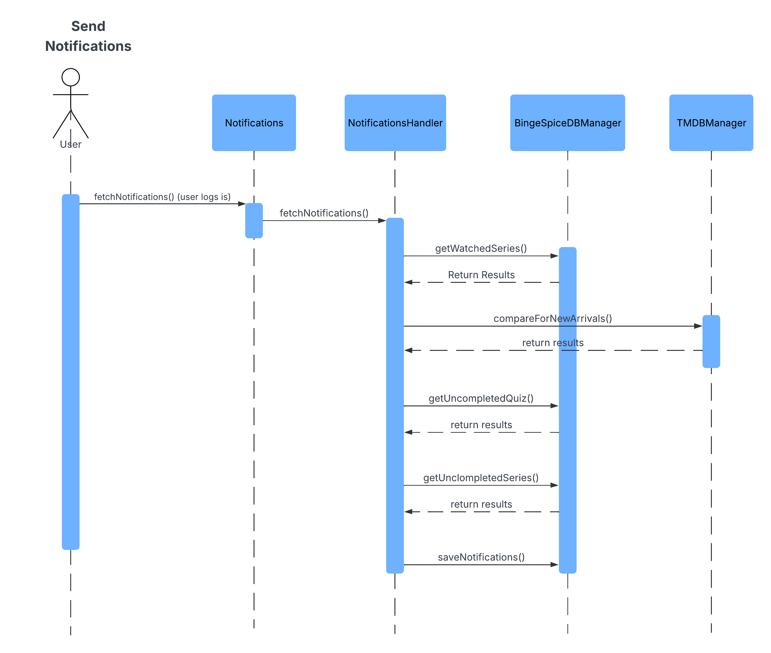

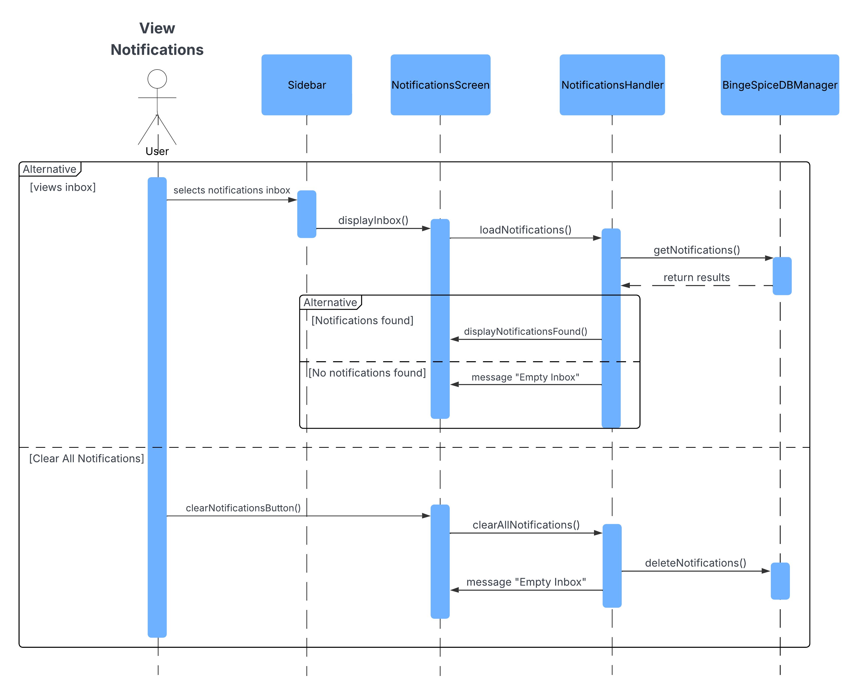

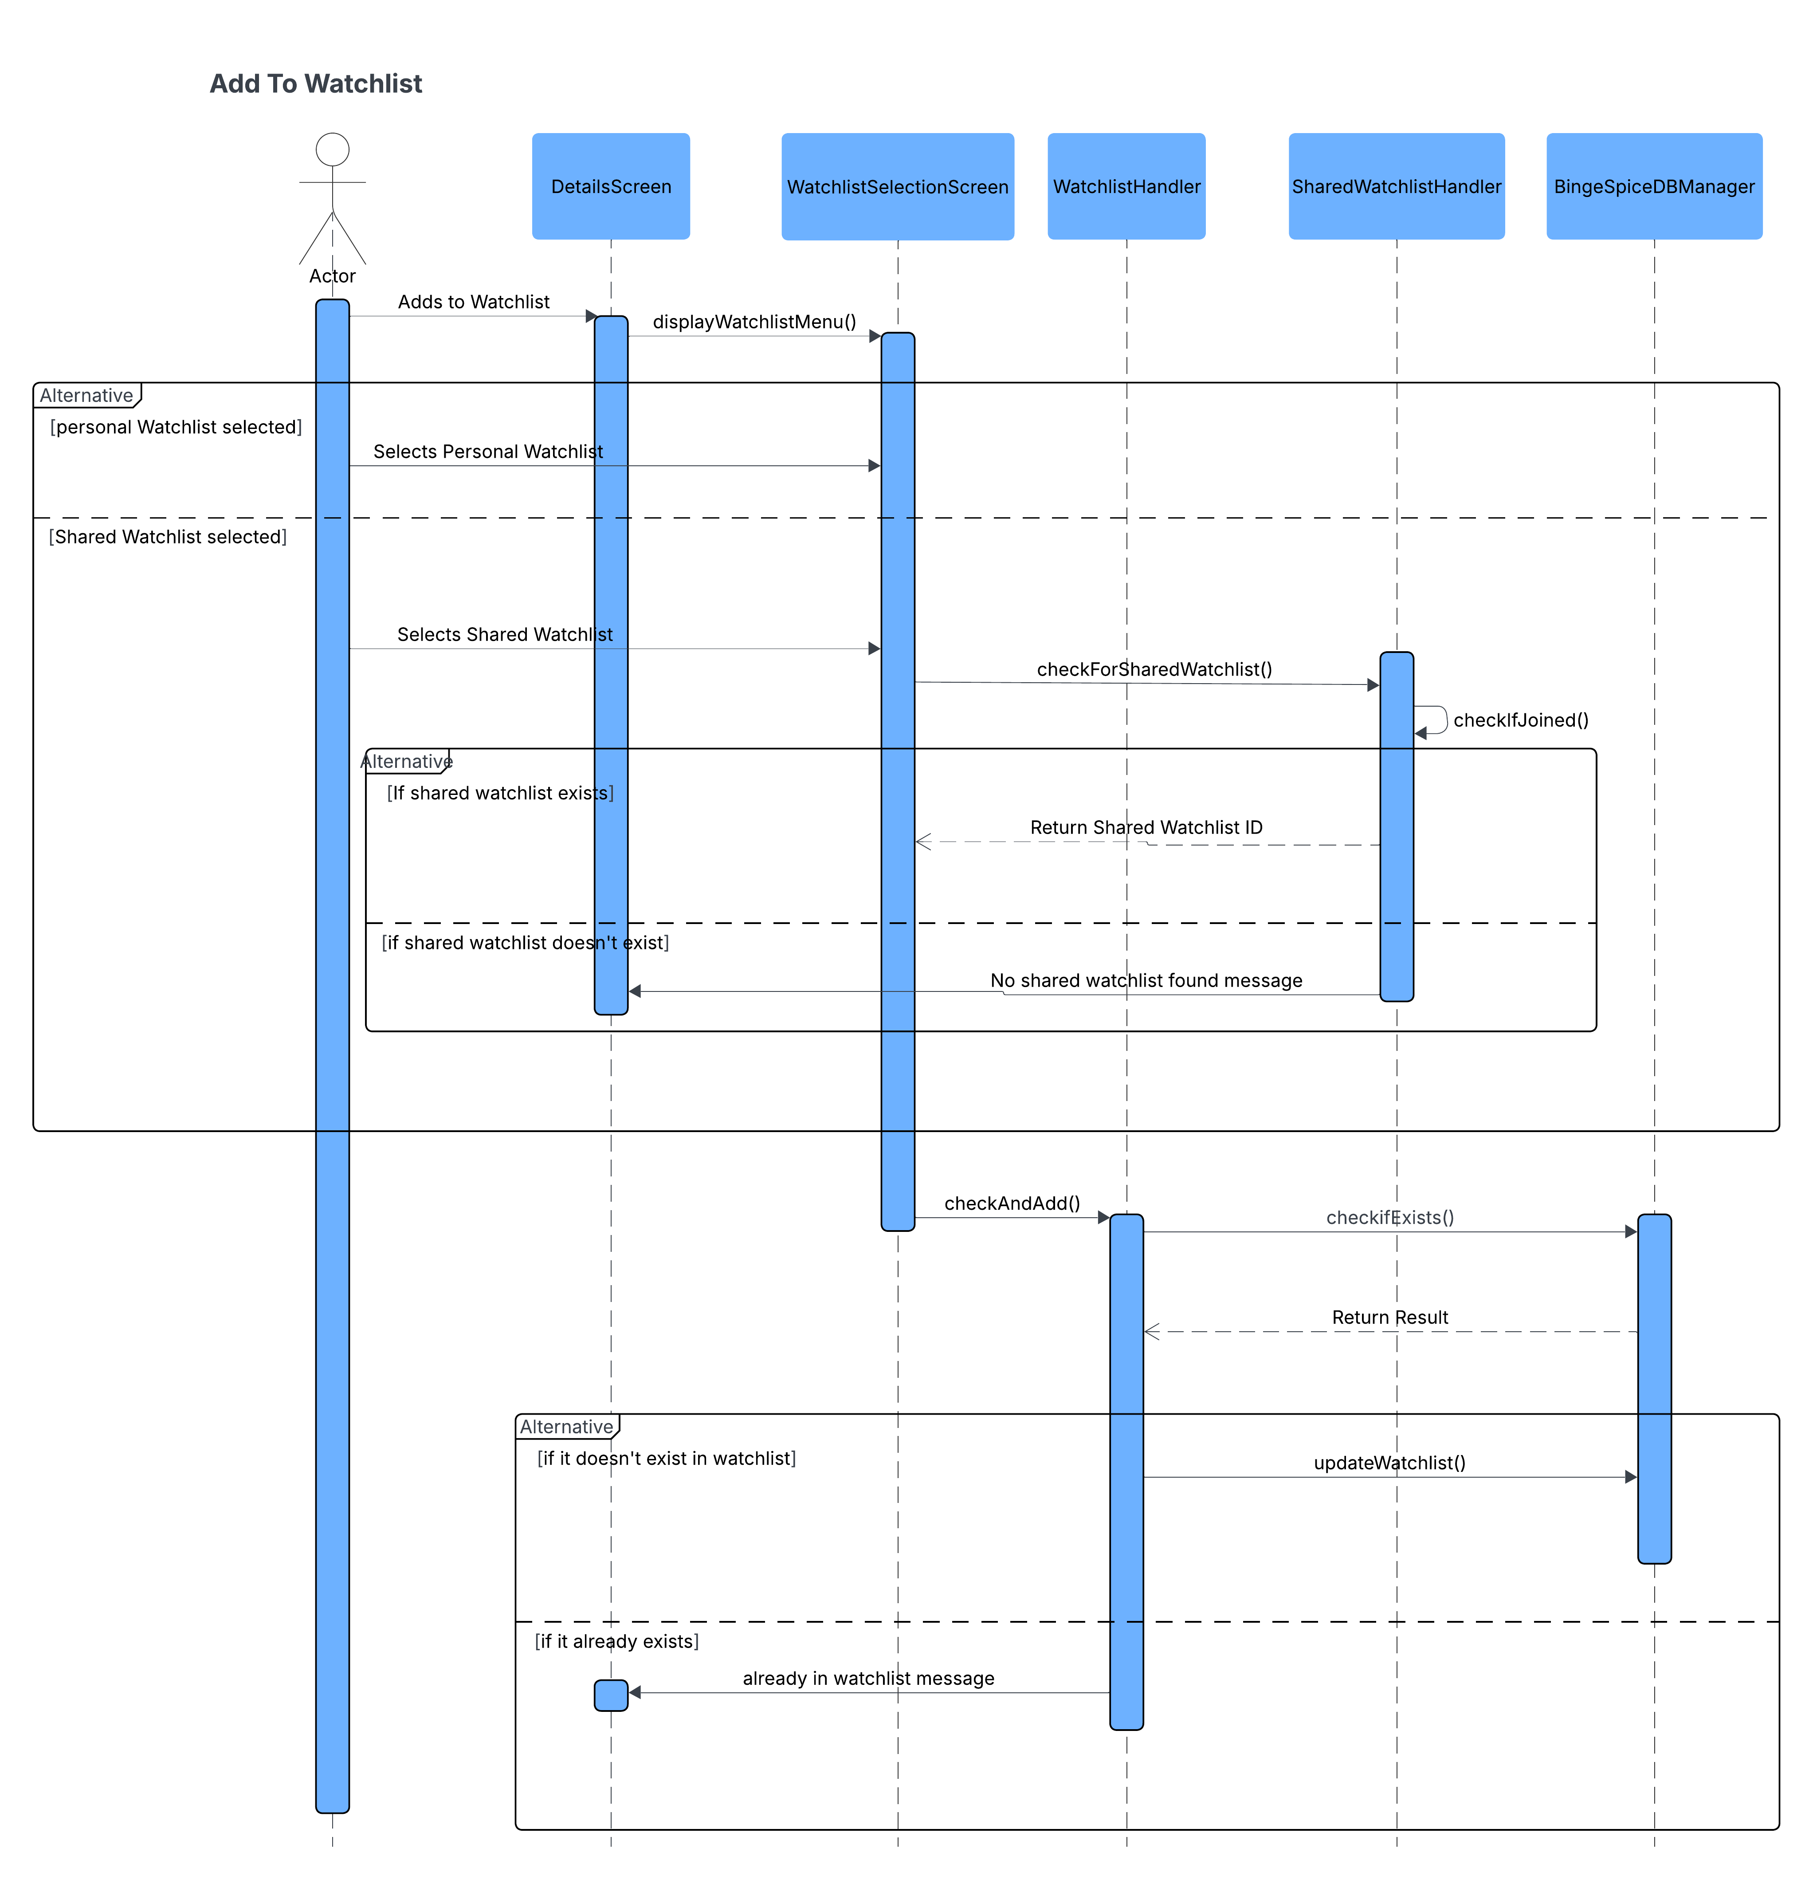

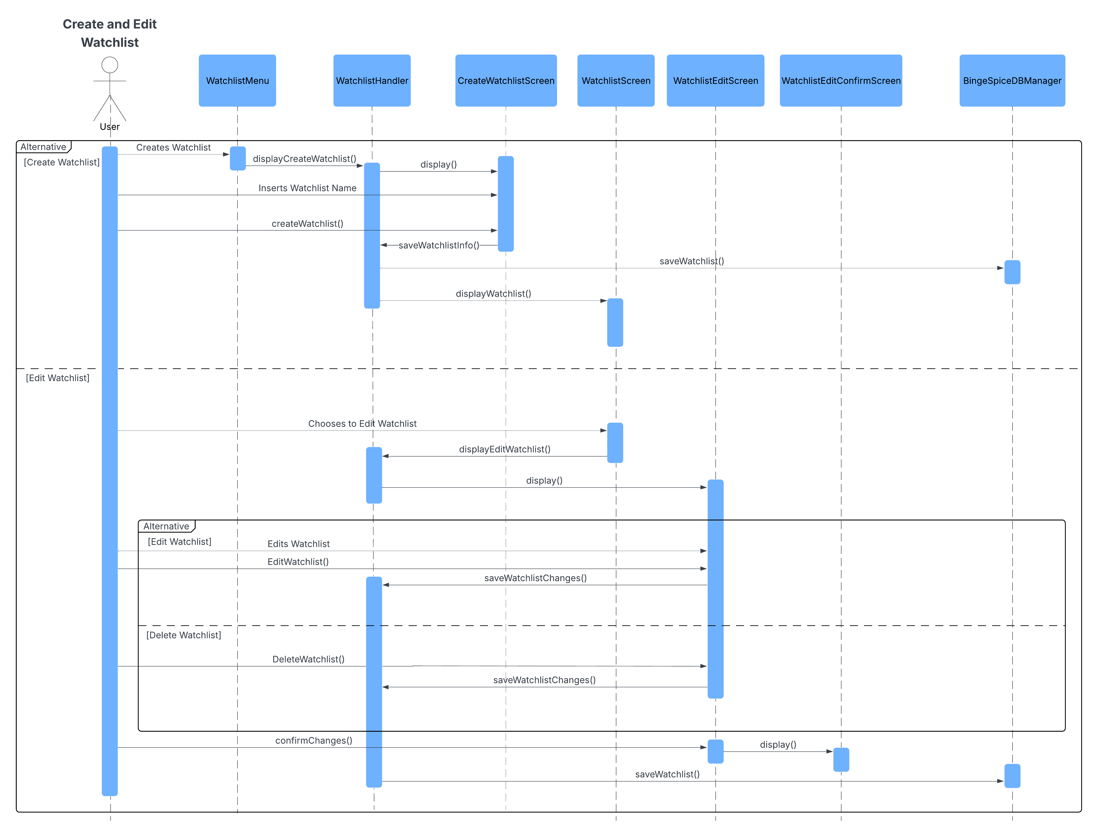

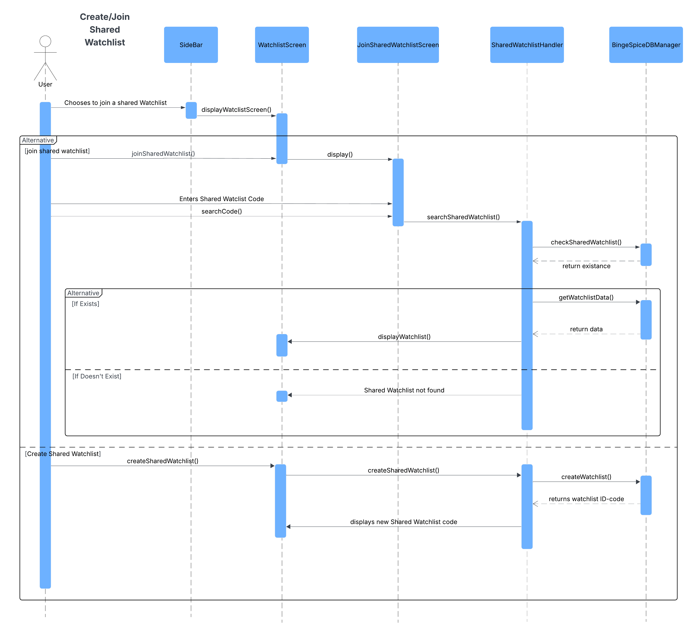

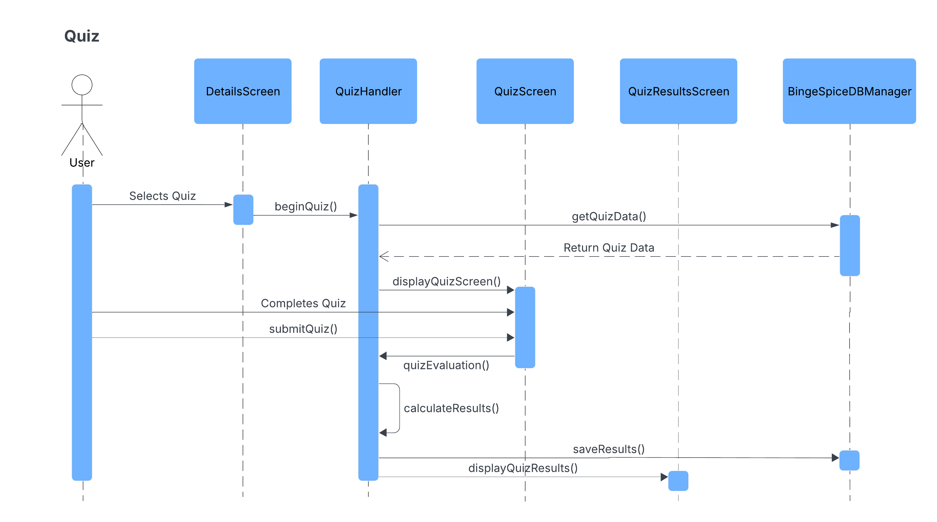

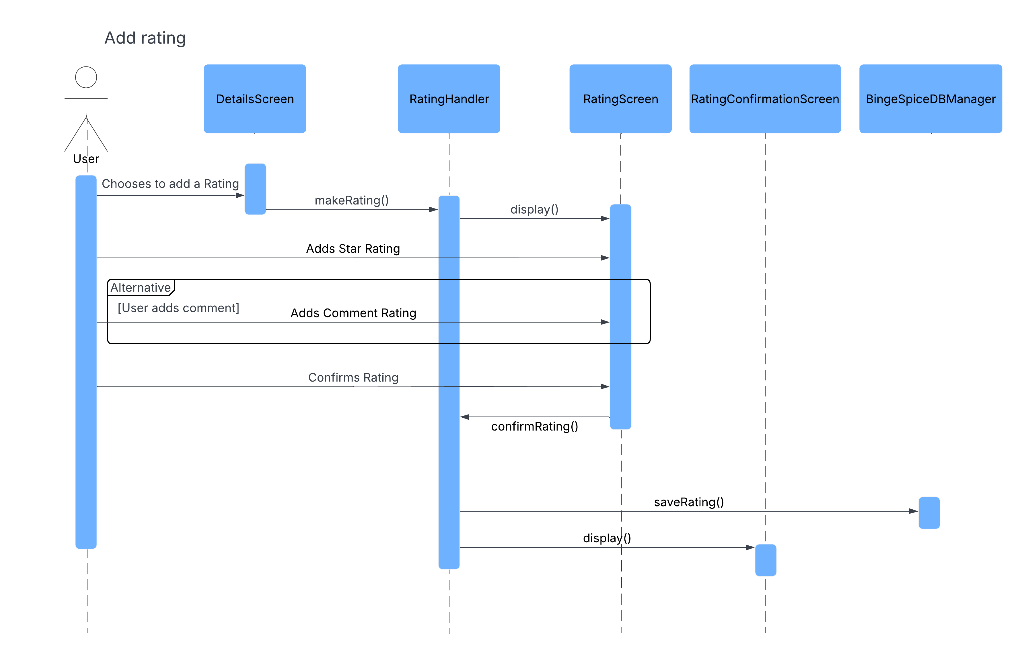

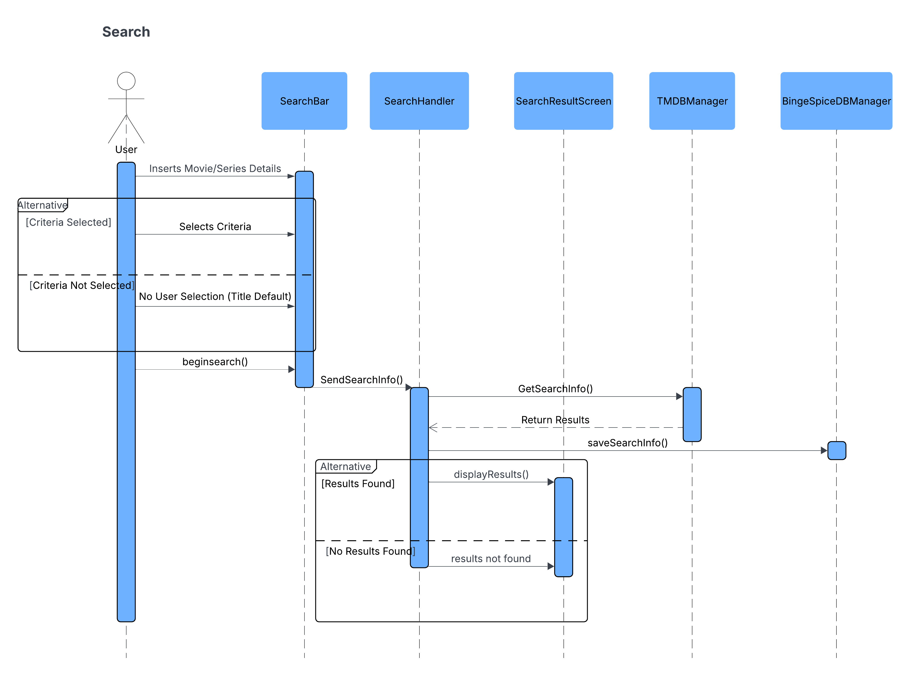

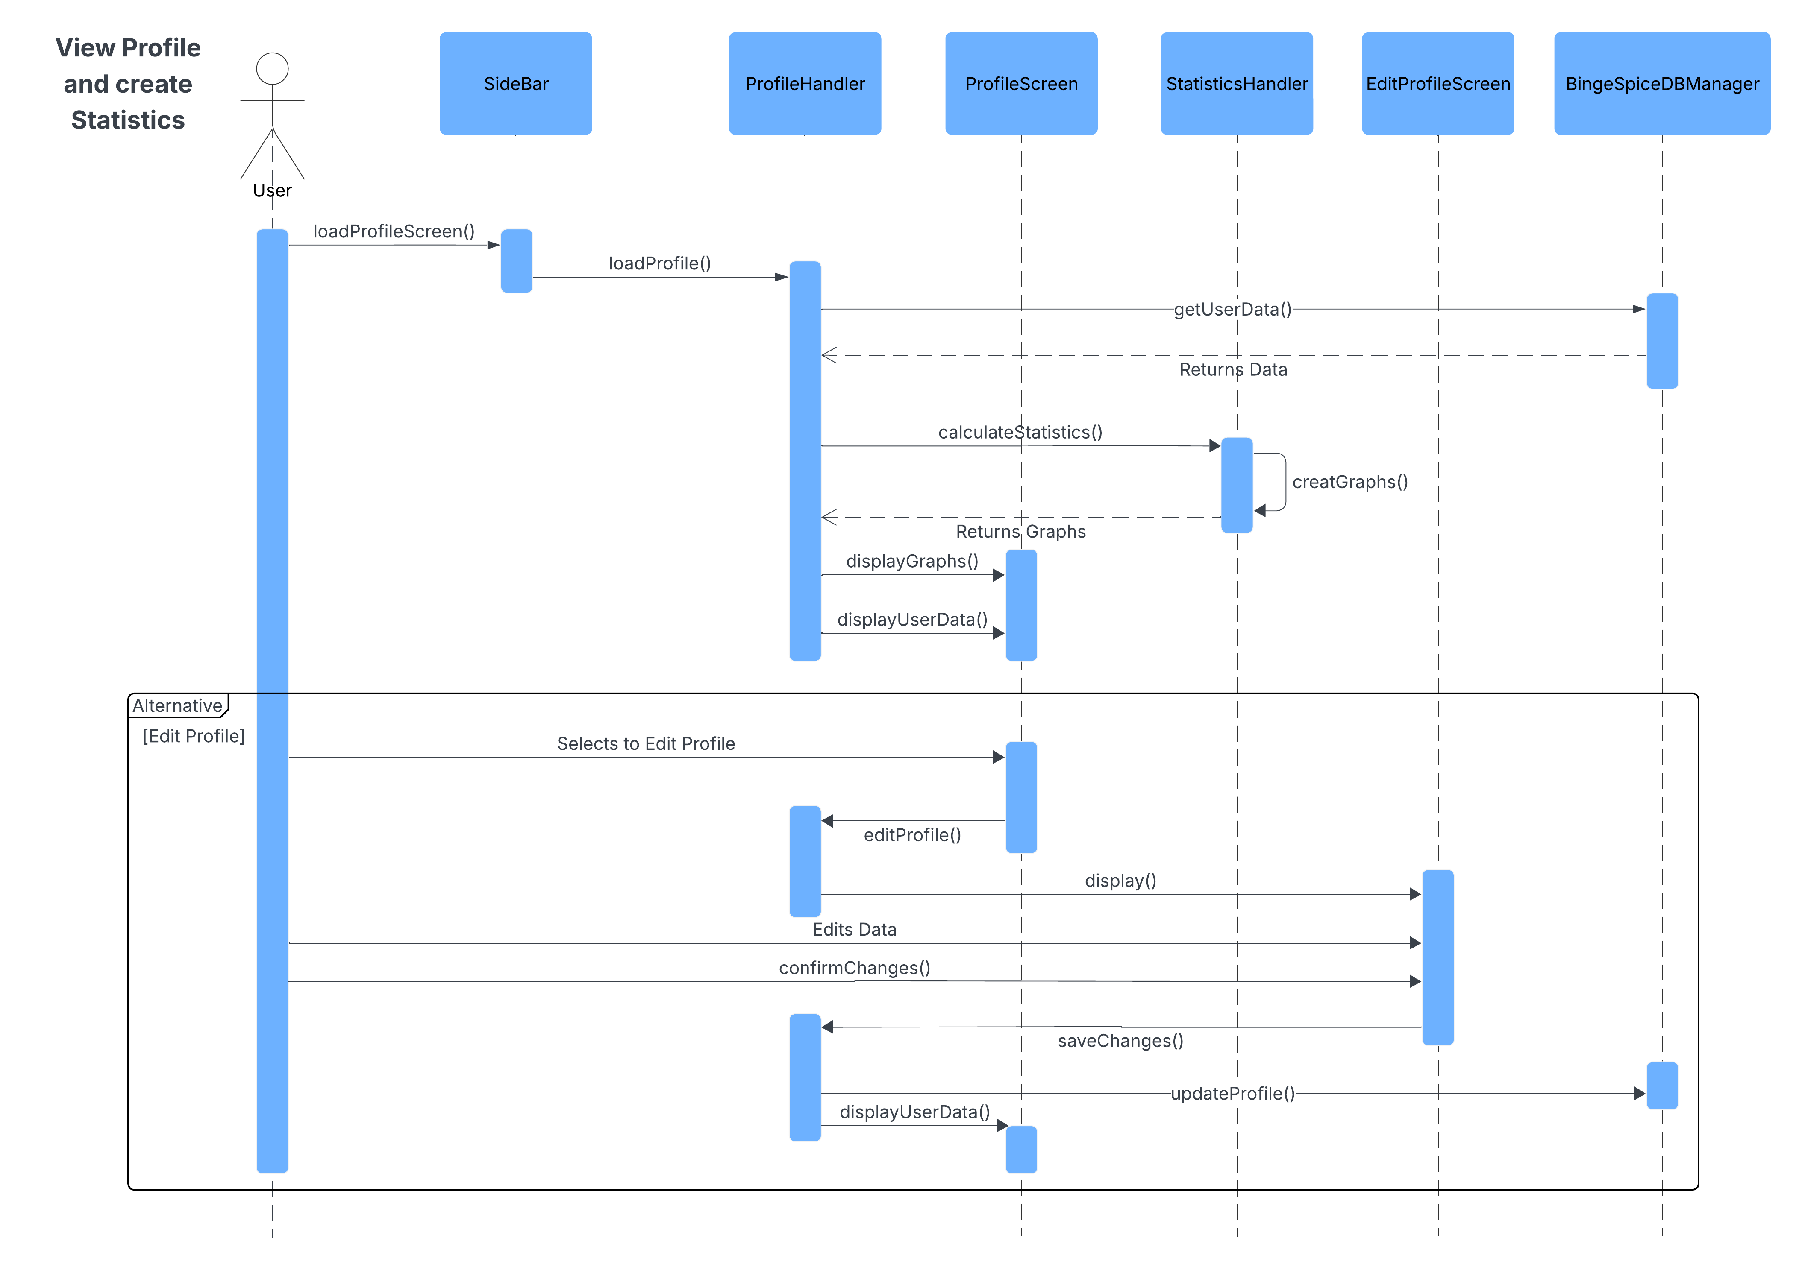

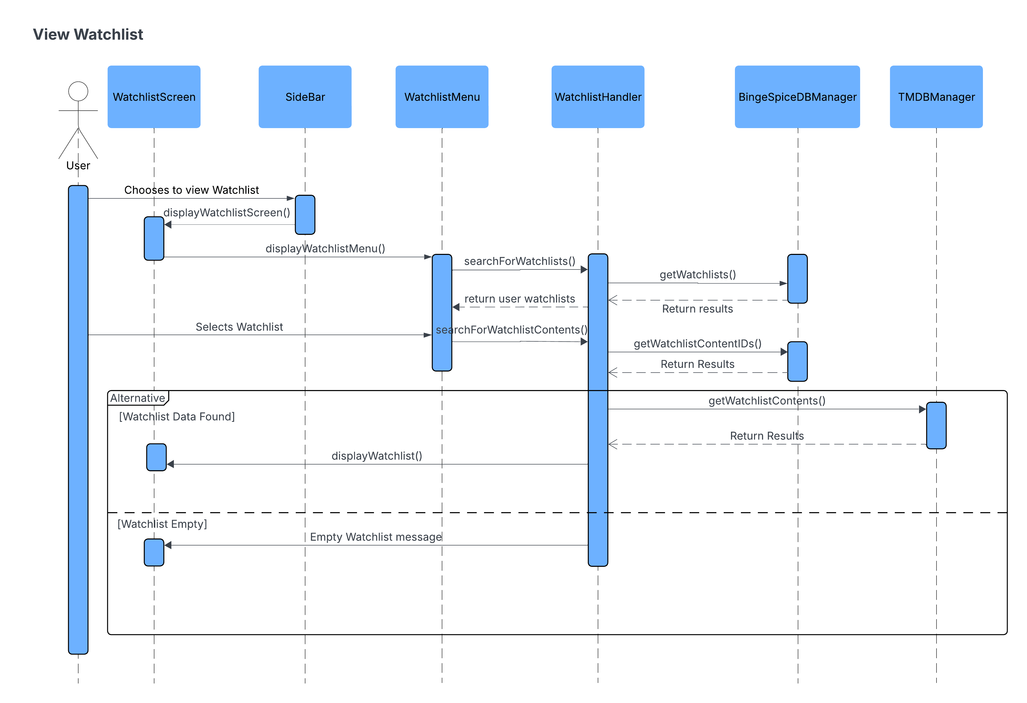

Εργαλεία που χρησιμοποιήθηκαν

Microsoft Word
Χρησιμοποιήθηκε για την σύνταξη των κειμένων.
Lucidchart
Τα Sequence Diagrams σχεδιάστηκαν στο Lucidchart.

https://www.lucidchart.com
Οδηγός Μαθήματος και Εξαμηνιαίας Εργασίας
Το manual του μαθήματος χρησιμοποιήθηκε ως παράδειγμα για την υλοποίηση των διαγραμμάτων.
ChatGPT
Το λογότυπο του BingeSpice, στην παρούσα φάση, σχεδιάστηκε από το ChatGPT.

https://chatgpt.com

